BỘ GIÁO DỤC VÀ ĐÀO TẠO  ĐỀ THI CHÍNH THỨC  (Đề thi có 04 trang) | KỲ THI TỐT NGHIỆP TRUNG HỌC PHỔ THÔNG NĂM 2026 – LẦN 2  Môn thi: SINH HỌC  Thời gian làm bài: 50 phút, không kể thời gian phát đề
Mã đề: 0429
Họ, tên thí sinh:............................................................................................................................
Số báo danh:..................................................................................................................................
PHẦN I: Thí sinh trả lời từ câu 1 đến câu 18, mỗi câu thí sinh chỉ chọn một phương án.
- Vi khuẩn lam sử dụng năng lượng ánh sáng và CO₂ làm nguồn carbon để tổng hợp chất hữu cơ. Vi khuẩn này có kiểu dinh dưỡng nào sau đây?
A. Hóa tự dưỡng. B. Hóa dị dưỡng. C. Quang dị dưỡng. D. Quang tự dưỡng.
- Loài cỏ *Ah* (thụ phấn nhờ gió) có thể sinh trưởng và sinh sản tốt ở các mỏ kẽm (Zn) do có các gene chống chịu Zn. Tuy nhiên, ở các vùng không nhiễm Zn, cây chống chịu Zn lại sinh trưởng và sinh sản kém hơn cây không chống chịu Zn.
Hình bên thể hiện tỉ lệ % cá thể chống chịu Zn ở các quần thể (QT) của loài *Ah* trong vùng mỏ Zn bỏ hoang và các vùng lân cận. Biết rằng, sự phát tán hạt và hạt phấn giữa các QT theo hướng gió phụ thuộc vào vị trí phân bố của các QT. Dựa vào thông tin đã cho, nhận định nào sau đây là đúng?
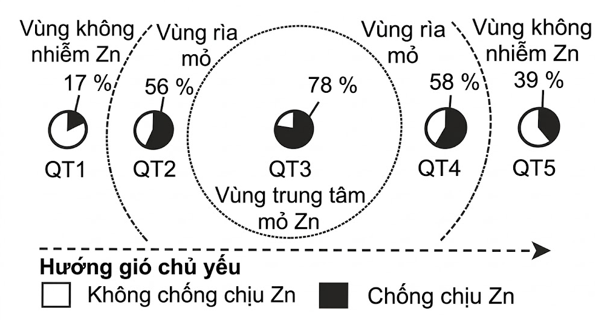
A. Hướng gió là một tác nhân làm cho tỉ lệ cá thể chống chịu Zn ở QT5 cao hơn ở QT1.
B. Tất cả các cá thể của QT3 ở khu vực trung tâm mỏ đều có khả năng chống chịu Zn.
C. Theo thời gian, tỉ lệ cá thể chống chịu Zn ở QT1 sẽ đạt 100%.
D. Tỉ lệ cá thể chống chịu Zn tăng dần từ QT1 đến QT5 theo hướng gió.
- Các nucleotide liên kết với nhau bằng liên kết phosphodiester tạo nên phân tử sinh học nào sau đây?
A. Lipase. B. Glycogen. C. Hemoglobin. D. tRNA.
- *As* là loài cây gỗ lớn, mọc ở những vùng núi cao. Một nghiên cứu đã thực hiện trên một quần thể của loài này trong khu vực rộng 4,5 ha tại núi BM, nơi có độ cao tuyệt đối cao nhất so với mực nước biển là 2300 m. Kết quả nghiên cứu được thể hiện ở bảng dưới đây.
Độ cao tuyệt đối (m) | Từ 500  đến dưới 800 | Từ 800  đến dưới 1100 | Từ 1100  đến dưới 1400 | Từ 1400  đến dưới 1700 | Từ 1700  đến dưới 2000 | Từ 2000  đến dưới 2300
Số lượng cá thể (cây) | 35 | 69 | 195 | 208 | 215 | 226
Chiều cao trung bình của cây (m) | 15,2 | 15,5 | 25,9 | 30,2 | 28,5 | 15,4
Đường kính trung bình của thân cây (cm) | 18,4 | 19,5 | 40,8 | 52,7 | 45,3 | 19,1
Biết rằng, loài *As* chỉ sống được ở độ cao tuyệt đối từ 500 m trở lên; diện tích nghiên cứu tại mỗi độ cao tuyệt đối là như nhau; tất cả các cá thể nghiên cứu đều ở tuổi khai thác; phần thân cây được khai thác lấy gỗ từ vị trí cách mặt đất 1,3 m đến vị trí cách ngọn cây 2,0 m. Nhận định nào sau đây là đúng?
A. Ở loài *As*, dựa vào sinh khối gỗ, độ cao tuyệt đối từ 800 đến dưới 1100 m của núi BM không thuộc khoảng thuận lợi trong giới hạn sinh thái về độ cao.
B. Tổng sinh khối gỗ của loài *As* ở độ cao tuyệt đối từ 500 đến dưới 800 m lớn hơn ở độ cao tuyệt đối từ 1400 đến dưới 1700 m.
C. Trong khoảng từ 500 đến dưới 1700 m, chiều cao trung bình của loài *As* tỉ lệ nghịch với độ cao tuyệt đối của núi.
D. Mật độ cá thể ở tuổi khai thác của quần thể *As* tại khu vực nghiên cứu là 192 cây/ha.
- Ở ruồi giấm, gene B nằm trên NST X gồm allele B quy định mắt dạng Bar trội hoàn toàn so với allele b quy định mắt kiểu dại. Một dòng ruồi đực mắt kiểu dại được xử lí bằng tác nhân gây đột biến và sau đó được lai với các ruồi cái dị hợp gene B, thu được F₁ như hình bên. Cho các ruồi cái F₁ mắt dạng Bar lai với ruồi đực F₁ mắt kiểu dại thu được F₂. Thế hệ F₂ có 2,5% phôi bị chết; các phôi này đều có NST Y.
Biết rằng, tác nhân gây đột biến có thể làm xuất hiện allele gây chết phôi và chỉ phát sinh đột biến này ở con đực thế hệ P; ruồi cái có đoạn NST X (chứa gene B và vị trí gây đột biến) không trao đổi chéo với đoạn tương ứng của NST X khác; không phát sinh thêm đột biến mới. Dưới tác động của tác nhân gây đột biến này, tỉ lệ giao tử mang đột biến của ruồi đực ở thế hệ P là bao nhiêu?
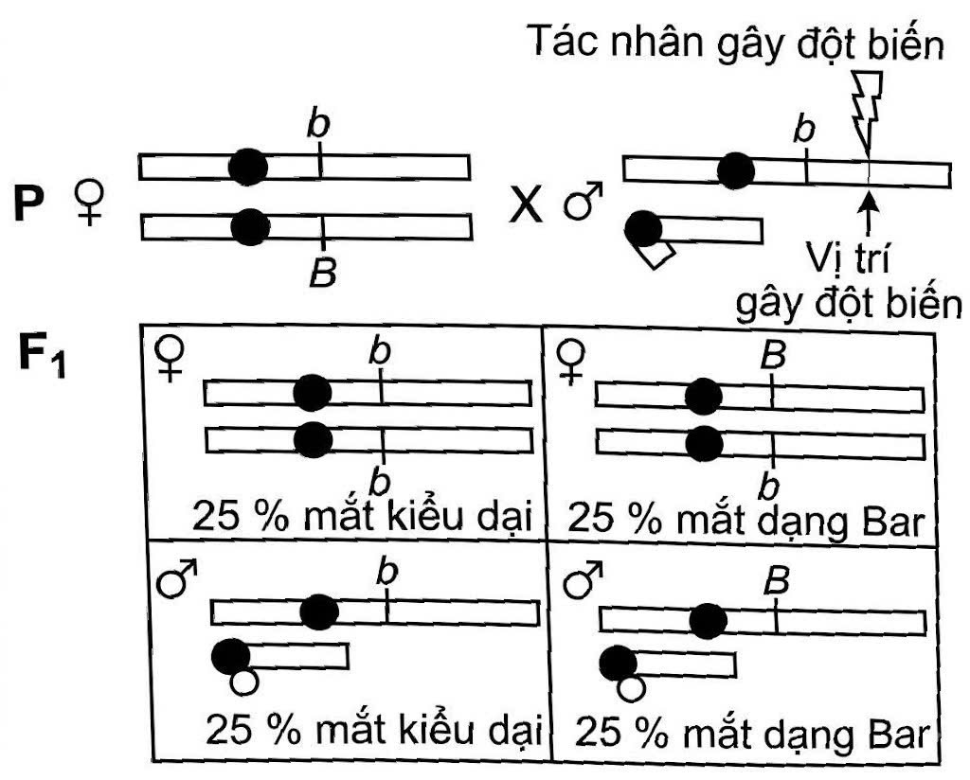
A. 10%. B. 5%. C. 2,5%. D. 1,25%.
- Hình bên mô tả một giai đoạn trong quá trình quang hợp ở một loài thực vật C₄. Biết rằng, RuBP: Ribulose-1,5-bisphosphate; 3-PGA: 3-Phosphoglycerate; G3P: Glyceraldehyde-3-phosphate. Nhận định nào sau đây là sai?
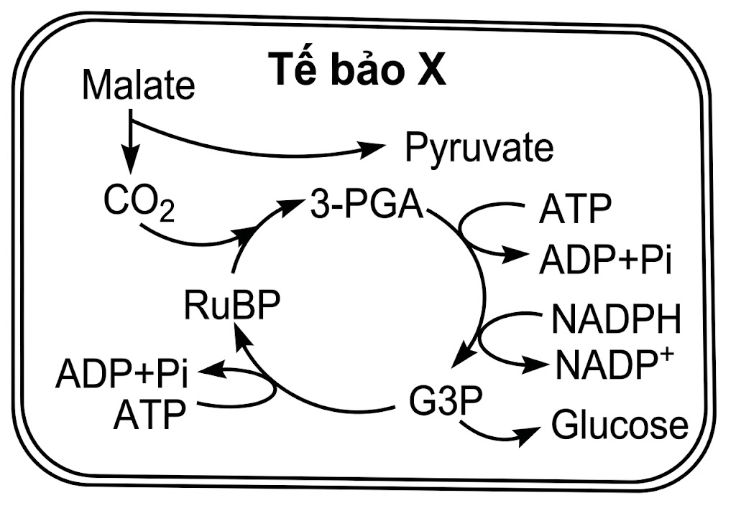
A. Số lượng nguyên tử C của 3-PGA và của G3P khác nhau.
B. Sự hình thành G3P sử dụng năng lượng từ pha sáng.
C. Tế bào X sử dụng G3P để tổng hợp glucose.
D. Tế bào X là tế bào bao quanh bó mạch.
- Ở một loài côn trùng Z, một gene nằm trên NST thường mã hóa một loại enzyme ảnh hưởng đến khả năng bay trong phạm vi nhiệt độ khác nhau. Trong đó, các cá thể dị hợp tử về gene này có khả năng bay trong khoảng nhiệt độ rộng, các cá thể đồng hợp tử chỉ bay được trong khoảng nhiệt độ hẹp. Hình bên thể hiện kết quả nghiên cứu về tỉ lệ giao phối thành công của các con đực thuộc hai quần thể của loài Z (QT1 và QT2) sống trong hai khu vực có cùng khoảng nhiệt độ rộng. Biết rằng, các điều kiện khác là giống nhau. Dựa vào thông tin đã cho, nhận định nào sau đây là sai?
A. Tỉ lệ giao phối thành công của con đực phụ thuộc chủ yếu vào khả năng bay được trong khoảng nhiệt độ mà không phụ thuộc vào kiểu gene của chúng.
B. Ở QT2, tỉ lệ giao phối thành công của con đực có kiểu gene dị hợp tử cao hơn của con đực có kiểu gene đồng hợp tử.
C. Ở QT2, số lượng con đực có khả năng bay trong khoảng nhiệt độ rộng nhiều hơn số lượng con đực còn lại.
D. Ở QT1, tỉ lệ giao phối thành công của con đực có kiểu gene dị hợp tử cao hơn của con đực có kiểu gene đồng hợp tử.
- Ở đậu, gene Y có 2 allele (Y và y), gene R có 2 allele (R và r), hai gene phân li độc lập. Cơ thể có kiểu gene YyRr giảm phân bình thường, 1 giao tử chứa YR chiếm tỉ lệ bao nhiêu?
A. 25 %. B. 75 %. C. 35 %. D. 50 %.
- Ở tế bào thực vật, năng lượng ánh sáng được hấp thụ tại vị trí nào của lục lạp?
A. Màng ngoài. B. Chất nền. C. Thylakoid. D. Màng trong.
- Trong chu trình sinh – địa – hóa, carbon trong hợp chất nào sau đây được chuyển từ môi trường vào quần xã sinh vật?
A. C₂H₂. B. CO₂. C. CH₄. D. CO.
- Việc ứng dụng enzyme amylase từ Aspergillus oryzae trong sản xuất bánh mì thuộc lĩnh vực nào sau đây?
A. Xử lí chất thải. B. Nhiên liệu sinh học. C. Công nghệ thực phẩm. D. Y dược.
- Từ chủng vi khuẩn V0, tiến hành gây đột biến một cách độc lập tạo ra ba chủng đột biến khác nhau (V1, V2, V3); trong đó, mỗi chủng đột biến mang một đột biến điểm duy nhất xảy ra tại đoạn gene mã hóa trình tự amino acid MRWLE. Kết quả so sánh đoạn trình tự amino acid giữa các chủng được thể hiện ở bảng dưới đây. Biết rằng, một đột biến thay thế một cặp nucleotide ở vị trí bộ ba mã hóa L biến đổi bộ ba này thành bộ ba kết thúc; một đột biến thay thế cặp G-C thành cặp A-T ở vị trí bộ ba mã hóa E không dẫn đến thay đổi amino acid; M được mã hóa bởi 5’AUG3’.
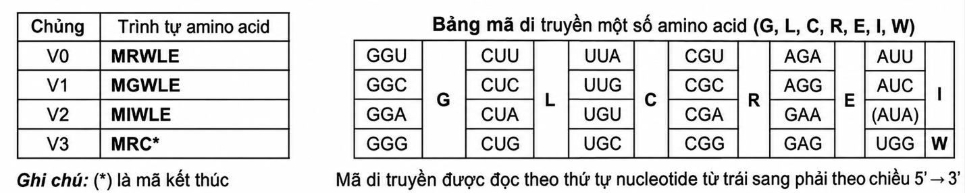
Nhận định nào sau đây là đúng?
A. Trình tự nucleotide của đoạn mRNA mã hóa MGWLE ở chủng V1 là 5’AUGGGAUGGUGUUGGAG3’.
B. Số cặp A-T của đoạn gene mã hóa MGWLE ở chủng V1 và MWLE ở chủng V2 lần lượt là 8 và 10.
C. Amino acid I trong trình tự MIWLE của chủng V2 được mã hóa bởi 5’AUCU3’.
D. Đột biến ở chủng V0 thành chủng V3 là thêm 1 cặp nucleotide G-C.
- Trong điều kiện hạn hán kéo dài, tần số allele quy định khả năng chịu hạn của quần thể ở một loài thực vật tăng dần sau mỗi thế hệ. Đây là dấu hiệu của tiến hóa nào sau đây?
A. Chọn lọc tự nhiên. B. Phiêu bạt di truyền. C. Giao phối không ngẫu nhiên. D. Dòng gene.
- Ở ruồi giấm, gene quy định màu mắt nằm trên NST X, không có allele tương ứng trên NST Y; trong đó, allele H quy định mắt đỏ trội hoàn toàn so với allele h quy định mắt trắng. Phép lai nào sau đây tạo ra F₁ có tỉ lệ ruồi mắt đỏ chiếm 50%?
A. XᴴXʰ × XᴴY.
B. XᴴXʰ × XʰY.
C. XᴴXᴴ × XʰY.
D. XʰXʰ × XᴴY.
- Ruồi Rp ở miền Nam Việt Nam thường tăng số lượng cá thể từ tháng 5 đến tháng 10 hằng năm. Sự thay đổi số lượng này thuộc kiểu biến động số lượng cá thể của quần thể theo chu kì nào sau đây?
A. Tuần trăng. B. Nhiều năm. C. Mùa. D. Ngày đêm.
- Ở thực vật, nguyên tố khoáng nào sau đây là thành phần cấu tạo của diệp lục?
A. Magnesium (Mg). B. Calcium (Ca). C. Chlorine (Cl). D. Molybdenum (Mo)
Trang 2/4 – Mã đề 0429
- Mô hình bên minh họa mối quan hệ sinh thái nào sau đây? Biết rằng, M và N là kí hiệu cho hai loài sinh vật; “+” thể hiện có lợi; “↔” thể hiện sự tương tác giữa hai loài.
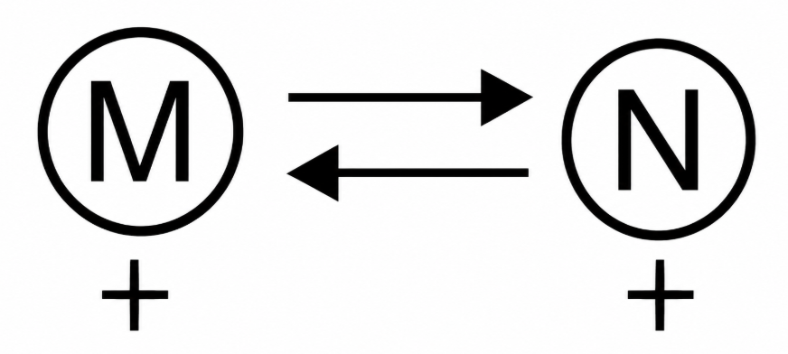
A. Cạnh tranh. B. Ức chế – cảm nhiễm. C. Cộng sinh. D. Hội sinh.
- Sự kiện nào sau đây xảy ra trong giai đoạn tiến hóa hóa học?
A. Hình thành chất hữu cơ phức tạp. B. Xuất hiện động vật có vú.
C. Phát sinh thực vật trên cạn. D. Hình thành tế bào sơ khai (nguyên thủy).
PHẦN II: Thí sinh trả lời từ câu 1 đến câu 4; trong mỗi ý a), b), c), d) ở mỗi câu, thí sinh chọn đúng hoặc sai.
- Một nghiên cứu được thực hiện trên 164 con bò sữa để đánh giá tác động của chất X (được bổ sung vào thức ăn) đến hoạt động chuyển hóa ở vi khuẩn Ab. Số lượng bò được chia đều thành hai lô: ở lô ĐC: không bổ sung vào bò chất X; ở lô TN: bổ sung chất X. Các điều kiện của thí nghiệm là như nhau. Sơ đồ quá trình chuyển hóa thức ăn ở bò và kết quả một số chỉ tiêu sau 60 ngày nghiên cứu được thể hiện ở hình bên. Biết rằng, chất X liên kết và ức chế enzyme Z (xúc tác chuyển hóa tạo CH₄) của vi khuẩn Ab; nhóm vi khuẩn Y sống trong dạ cỏ của bò.
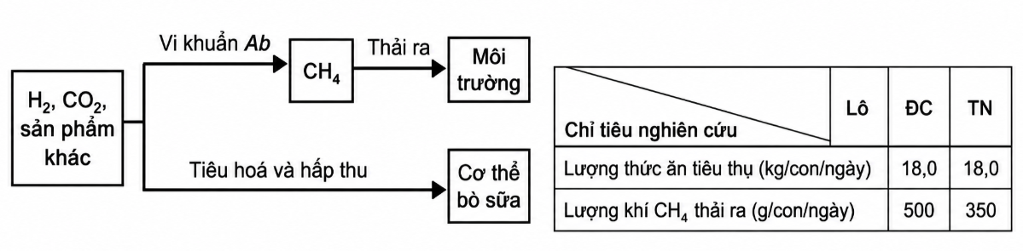
a) Môi trường sống của nhóm vi khuẩn Y là môi trường nước.
b) Tại thời điểm kết thúc thí nghiệm, tổng lượng khí CH₄ thải ra môi trường ở lô TN ít hơn ở lô ĐC là 1476 kg.
c) Tại thời điểm kết thúc thí nghiệm, hàm lượng enzyme Z có hoạt tính ở lô TN thấp hơn ở lô ĐC.
d) Tổng lượng khí CH₄ do vi khuẩn Ab tạo ra từ các chất có nguồn gốc từ Trái Đất là một trong những nguyên nhân gây hiệu ứng nhà kính làm ấm lên toàn cầu.
- Trong chu kì kinh nguyệt của phụ nữ, nồng độ một số hormone trong máu như FSH, LH, estrogen và progesterone thay đổi theo chu kì. Hình bên thể hiện nồng độ estrogen và progesterone trong máu ở ngày thứ 8, 13 và 21 trong chu kì kinh nguyệt của một người phụ nữ 25 tuổi, có sức khỏe bình thường và có chu kì kinh nguyệt 28 ngày. Kí hiệu X, Y, Z thể hiện ngẫu nhiên 1 trong 3 ngày nêu trên.
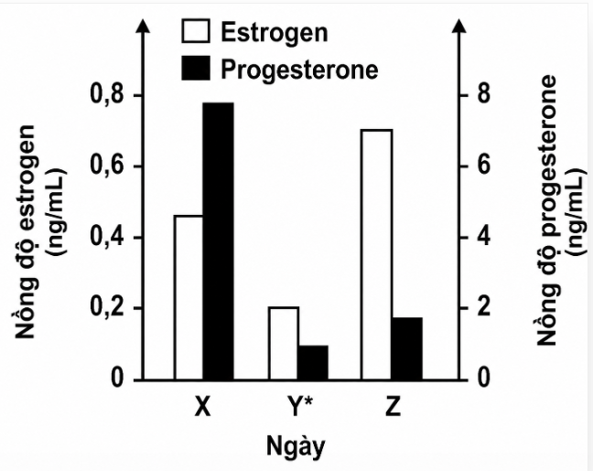
a) Ở ngày X, nồng độ estrogen thấp hơn nồng độ progesterone.
b) Ngày Z là ngày thứ 8 trong chu kì kinh nguyệt.
c) Ngày X, nồng độ FSH đạt cao nhất trong 3 ngày nêu trên.
d) Độ dày niêm mạc tử cung ở ngày Y thấp hơn ở ngày X.
- Ở người, xét hai gene (A và B) quy định tính trạng màu mắt nằm trên một NST và không liên kết hoàn toàn với nhau; mỗi gene có hai allele, allele trội là trội hoàn toàn. Những người có kiểu gene có cả hai allele trội của hai gene này có mức độ biểu hiện của gene A ở tế bào mắt cao, dẫn đến mắt màu nâu; những người mang các kiểu gene còn lại có mức độ biểu hiện của gene A ở tế bào mắt thấp, dẫn đến mắt màu xanh. Hình bên thể hiện sự di truyền của tính trạng màu mắt ở một gia đình. Biết rằng, kiểu gene của người I-1 dị hợp tử cả hai gene này và người II-2 mang allele trội của gene B.
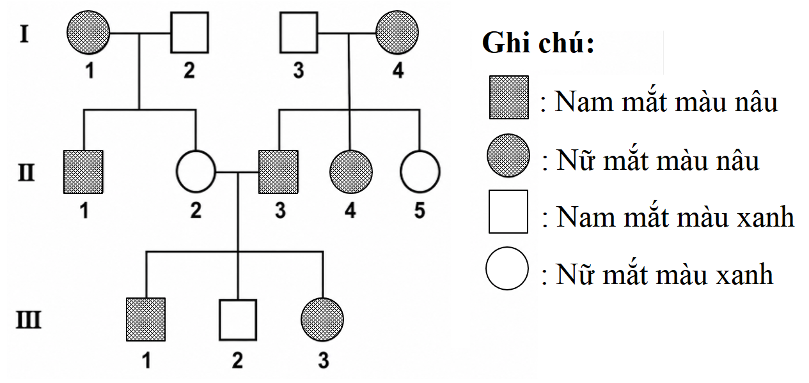
a) Mức độ biểu hiện của gene A ở tế bào mắt của người III-2 là thấp.
b) Hai gene A và B nằm trên NST X, không có allele tương ứng trên NST Y.
c) Chỉ dựa vào thông tin đã cho, xác định được kiểu gene quy định tính trạng màu mắt ở tất cả 9 thành viên trong gia đình này.
d) Nếu người I-4 kết hôn với người đàn ông có kiểu gene quy định màu mắt giống kiểu gene của người II-1 thì xác suất sinh một người con gái có màu mắt nâu của cặp vợ chồng này là 50%.
- Hình bên và bảng dưới đây mô tả cấu trúc của gene A và gene B lần lượt mã hóa protein A và protein B của một loài côn trùng. Trong đó, hai gene đều nằm trên NST X; một gene mã hóa protein thiết yếu cho hoạt động của tế bào, gene còn lại mã hóa một loại protein liên kết với màng sinh chất. mRNA trưởng thành của mỗi gene bao gồm tất cả các exon.
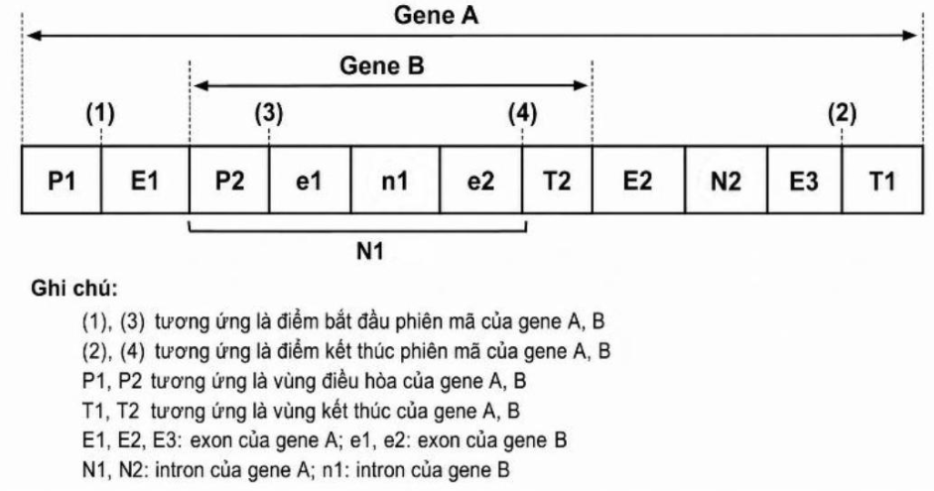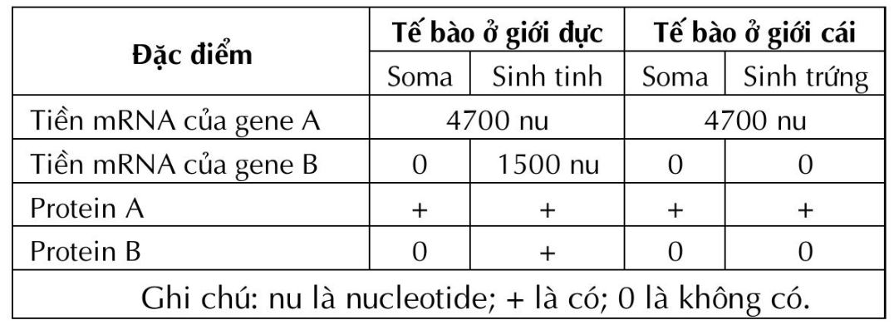
a) Protein A liên kết với màng sinh chất và protein B cần thiết cho tinh trùng di chuyển.
b) Phân tử tiền mRNA của gene A và gene B được tổng hợp từ cùng một mạch của một phân tử DNA.
c) mRNA trưởng thành của gene B ngắn hơn của gene A là 1200 nucleotide.
d) Ở tế bào sinh tinh, nếu đột biến thay thế làm xuất hiện bộ ba kết thúc ở exon e1 thì số lượng amino acid của protein A giảm xuống.
PHẦN III: Thí sinh trả lời từ câu 1 đến câu 6
- Ở một loài đậu (tự thụ phấn nghiêm ngặt), xét gene D có 2 allele D, d. Bảng bên thể hiện tần số các loại kiểu gene của gene này trong một quần thể ở hai thế hệ. Tần số kiểu gene dd ở thế hệ P của quần thể này là bao nhiêu (không làm tròn kết quả các phép tính trung gian, chỉ làm tròn kết quả cuối cùng đến hàng phần trăm)?
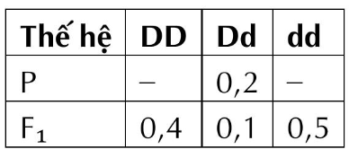
- Bảng bên thể hiện kết quả nghiên cứu về số lượng cá thể đực và tỉ lệ giới tính (đực: cái) của ba quần thể (kí hiệu là I, II, III) ở một loài động vật. Tổng số lượng cá thể của cả ba quần thể trên là bao nhiêu (không làm tròn kết quả các phép tính trung gian, chỉ làm tròn kết quả cuối cùng đến số nguyên)?
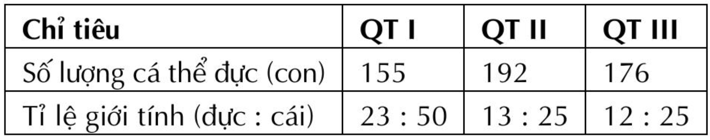
- Xét các khu sinh học trên cạn (kí hiệu ngẫu nhiên là 2611, 2612, 2613, 2614, 2615) ở khu vực Bắc bán cầu như sau: rừng mưa nhiệt đới, rừng lá rộng ôn đới (rừng rụng lá ôn đới hoặc rừng ôn đới lá rộng), sa mạc ôn đới (rừng Địa Trung Hải ôn đới), rừng lá kim phương bắc và đồng rêu hàn đới (lãnh nguyên). Số liệu về các khu sinh học này được thể hiện ở hình bên. Hãy viết kí hiệu của khu sinh học tương ứng với rừng lá kim phương bắc.
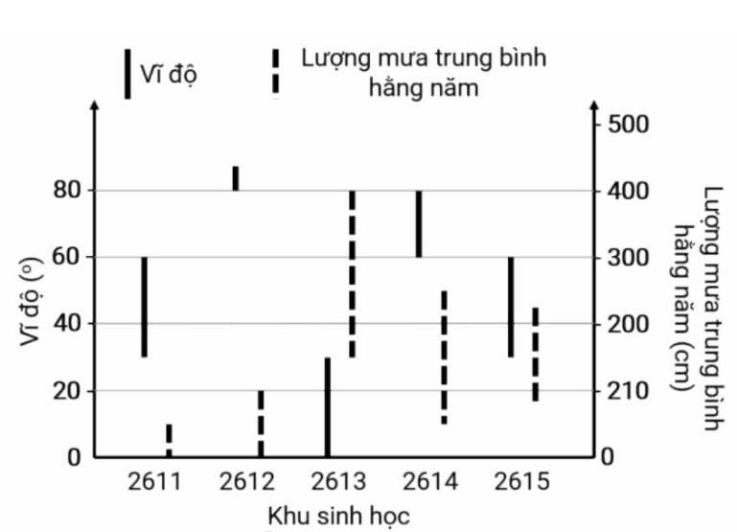
- Một gia đình có 9 ha đất canh tác giống lúa ST25. Gia đình này dự kiến bón lót 35 kg nitrogen (N) cho mỗi ha đất bằng cách sử dụng hai loại phân bón: 1 tấn phân hữu cơ compost (tỉ lệ N là 1 %) và một lượng phân NPK (tỉ lệ N là 16 %). Khối lượng phân NPK cần dùng cho 9 ha đất là bao nhiêu kg (không làm tròn kết quả các phép tính trung gian, làm tròn kết quả cuối cùng đến số nguyên)?
- Tính trạng màu sắc quả bí được quy định bởi gene A (gồm allele A, a) và gene B (gồm allele B, b) phân li độc lập, như minh họa ở hình bên. Biết rằng, sắc tố quyết định màu sắc của quả. Phép lai giữa hai cây có kiểu gene khác nhau thu được F₁ có tỉ lệ kiểu hình 6 cây quả màu trắng: 1 cây quả màu vàng: 1 cây quả màu xanh. Ở F₁, trong các cây quả màu trắng, tỉ lệ cây có kiểu gene dị hợp tử về cả hai gene này là bao nhiêu (không làm tròn kết quả các phép tính trung gian, chỉ làm tròn kết quả cuối cùng đến hàng phần trăm)?
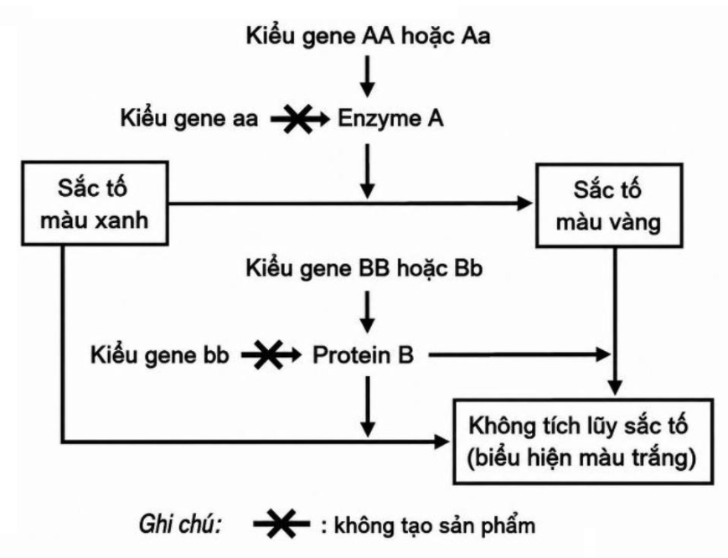
- Một học sinh tiến hành thí nghiệm làm tiêu bản để quan sát quá trình nguyên phân ở tế bào mô phân sinh của rễ hành tây (dài 1 cm) gồm bốn bước (được đánh số ngẫu nhiên) như sau:
1. Dùng panh gắp một rễ hành đặt lên giữa lam kính, dùng dao lam cắt một đoạn 2 mm tính từ đầu chóp rễ, nhỏ một giọt nước cất rồi đậy lamen lên đoạn 2 mm đó.
2. Đưa tiêu bản lên kính hiển vi và quan sát các kì khác nhau của nguyên phân ở các vật kính 10×, 40×, 100×.
3. Dùng panh gắp rễ hành vào ống nghiệm đựng 3 mL carmine acetic (acetocarmine) 2 %; đun nóng nhẹ ống nghiệm trong 8 phút (không đun sôi), sau đó để nguội khoảng 15 phút.
4. Dùng giấy thấm hút phần nước thừa xung quanh lamen, dùng đầu gỗ của que diêm gõ nhẹ lên lamen và dùng ngón tay cái ấn nhẹ lên lamen để dàn mỏng tế bào.
Hãy viết các số tương ứng với bốn bước thí nghiệm theo thứ tự đúng từ khi bắt đầu thí nghiệm.
— HẾT —
- Thí sinh không được sử dụng tài liệu;
- Giám thị không giải thích gì thêm.
Trang 4/4 - Mã đề thi 0429

